K562 顺式增强子–启动子互作预测：序列模型特征对比（更新版报告）
EP-ATLAS K562（hg19）| ABC / Genos embedding / co-embedding | 按增强子分组 5 折交叉验证 + 配对显著性检验

摘要
本研究评估序列模型预测 K562 顺式增强子–启动子（E–P）互作的能力。结果表明：（1）ABC 特征提供主导信号（AUC 0.69）；（2）增强子+启动子拼接的 co-embedding 与 ABC 融合取得最佳性能（AUC 0.725），显著优于纯 ABC（ΔAUC +0.034，p<0.0001）；（3）仅 embedding 接近随机（AUC 0.53–0.56）。co-embedding 是否降维（RED）对性能无显著影响（p=0.11），两者均显著优于 ABC。特征重要性显示 ABC 与 co-embedding 各占约一半。

1. 数据与方法
数据：1,263 正样本（RIC-seq/KARR-seq 支持的 E–P 互作）+ 1,263 负样本（打乱配对、同染色体、距离分箱匹配、剔除完整互作集）。共 2,526 对，全部同染色体，hg19。
特征：ABC（194 维，含 Hi-C 接触/活性/序列组成）；embedding（Genos-1.2B，独立编码 2049 维）；co-embedding（拼接编码 1024 维）；RED 为 KernelPCA(RBF,100) 降维（折内拟合）。模型：GB 与 RF。评估：按增强子分组 5 折 CV + 配对 bootstrap 显著性检验。

2. 结果

2.1 九种配置对比
配置 | GB-AUC | GB-PRAUC | GB-Acc | RF-AUC | RF-PRAUC | RF-Acc
ABC+coembed | 0.7247 | 0.7746 | 0.6564 | 0.6723 | 0.6738 | 0.6310
ABC+coembed(RED) | 0.7115 | 0.7616 | 0.6382 | 0.7017 | 0.7527 | 0.6457
ABC+embed(RED) | 0.7046 | 0.7580 | 0.6358 | 0.6797 | 0.7397 | 0.6390
ABC+embed | 0.6980 | 0.7585 | 0.6370 | 0.6076 | 0.6173 | 0.5760
ABC(pure) | 0.6919 | 0.7516 | 0.6291 | 0.6741 | 0.7398 | 0.6247
coembed | 0.5395 | 0.5336 | 0.5182 | 0.5610 | 0.5634 | 0.5380
coembed(RED) | 0.5334 | 0.5281 | 0.5281 | 0.5584 | 0.5537 | 0.5483
embed(RED) | 0.5324 | 0.5257 | 0.5269 | 0.5445 | 0.5382 | 0.5281
embed | 0.5145 | 0.5162 | 0.5051 | 0.5308 | 0.5270 | 0.5273

2.2 配置对比图
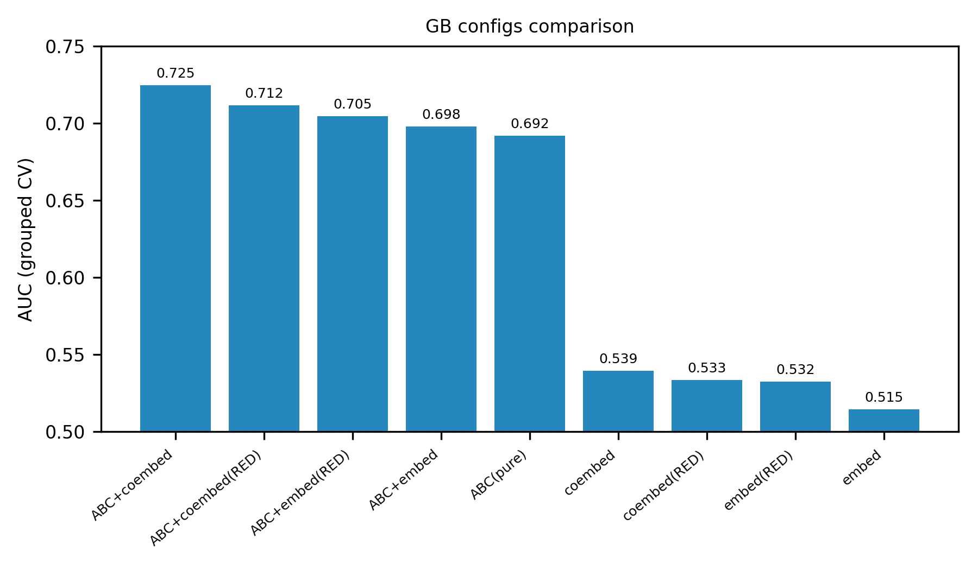
图 1. 各配置 AUC（GB，分组 CV）。

2.3 ROC 与 PR 曲线
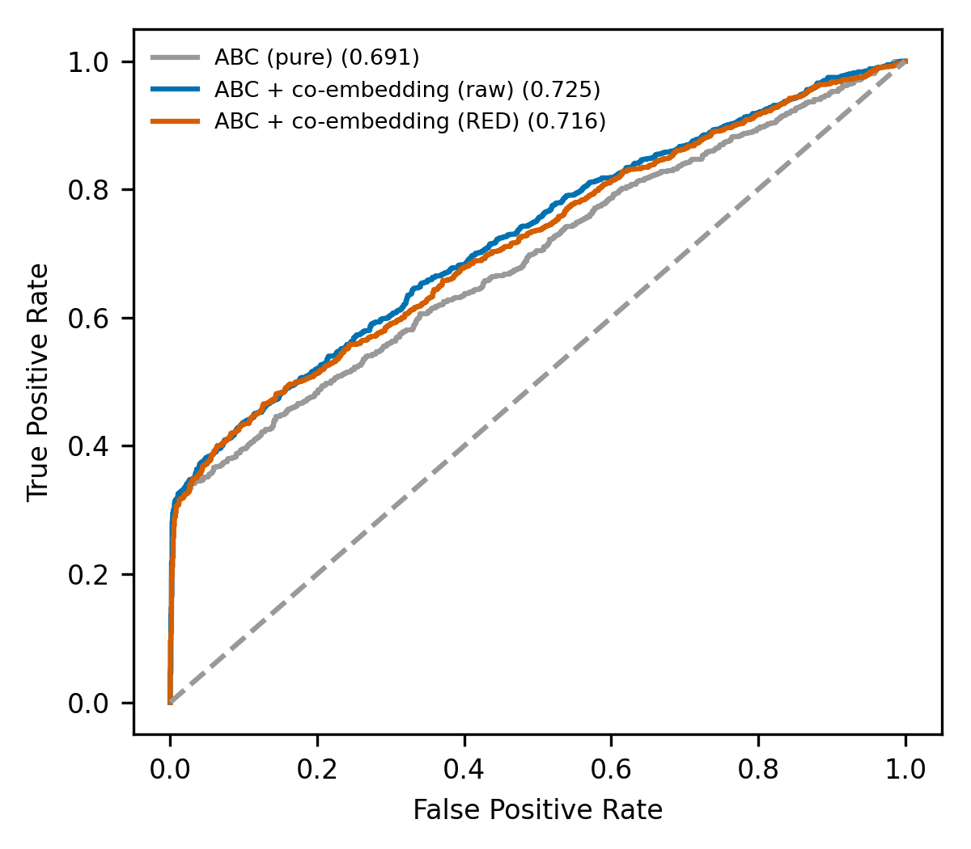
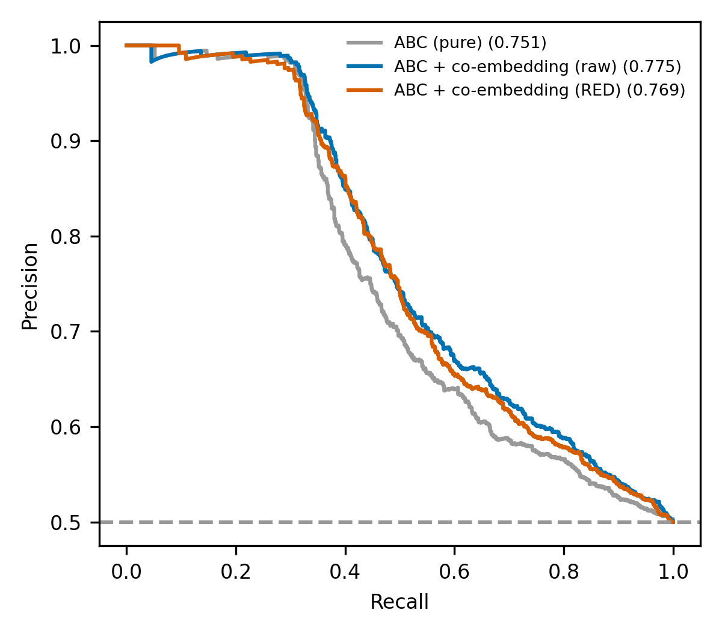
图 2-3. 三个关键配置（ABC / ABC+coembed 原始 / ABC+coembed RED）的 ROC 与 PR 曲线。

2.4 混淆矩阵（最佳配置：ABC+coembed 原始 GB）
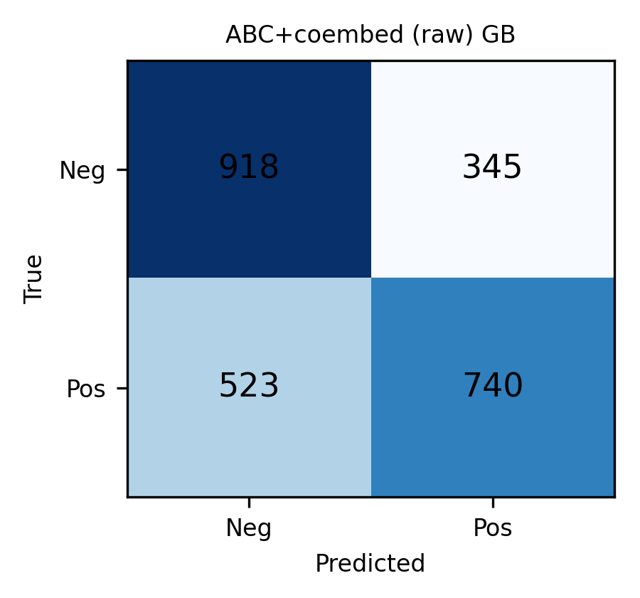

2.5 显著性检验
对比 | ΔAUC | 95% CI | p (AUC) | p (Acc)
ABC+coembed(raw) vs ABC | +0.0337 | [+0.0179,+0.0497] | 0.0000 | 0.0013
ABC+coembed(RED) vs ABC | +0.0248 | [+0.0098,+0.0398] | 0.0007 | 0.0250
coembed(raw) vs coembed(RED) | +0.0088 | [-0.0055,+0.0238] | 0.1128 | 0.1345
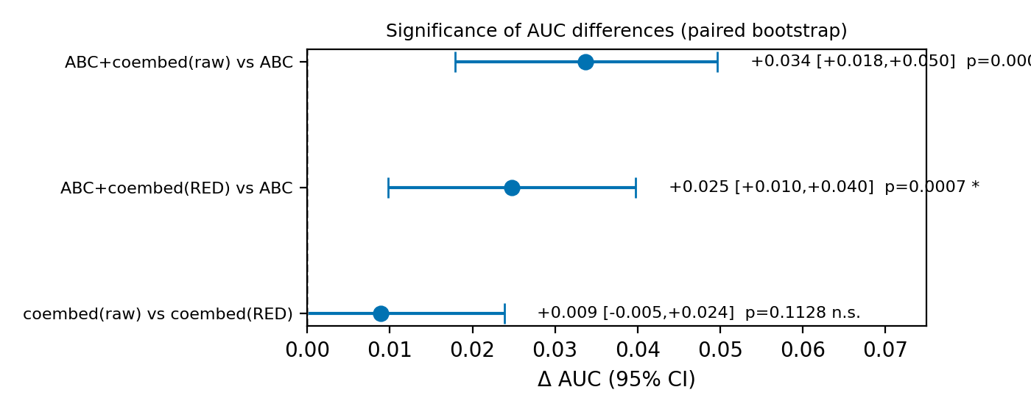
图 4. AUC 差异的配对 bootstrap 95% 置信区间森林图（* p<0.05）。
结论：ABC+co-embedding（原始或降维）均显著优于纯 ABC（p<0.001）；原始与降维之间差异不显著（p=0.11），即降维与否对性能无显著影响。

2.6 特征重要性
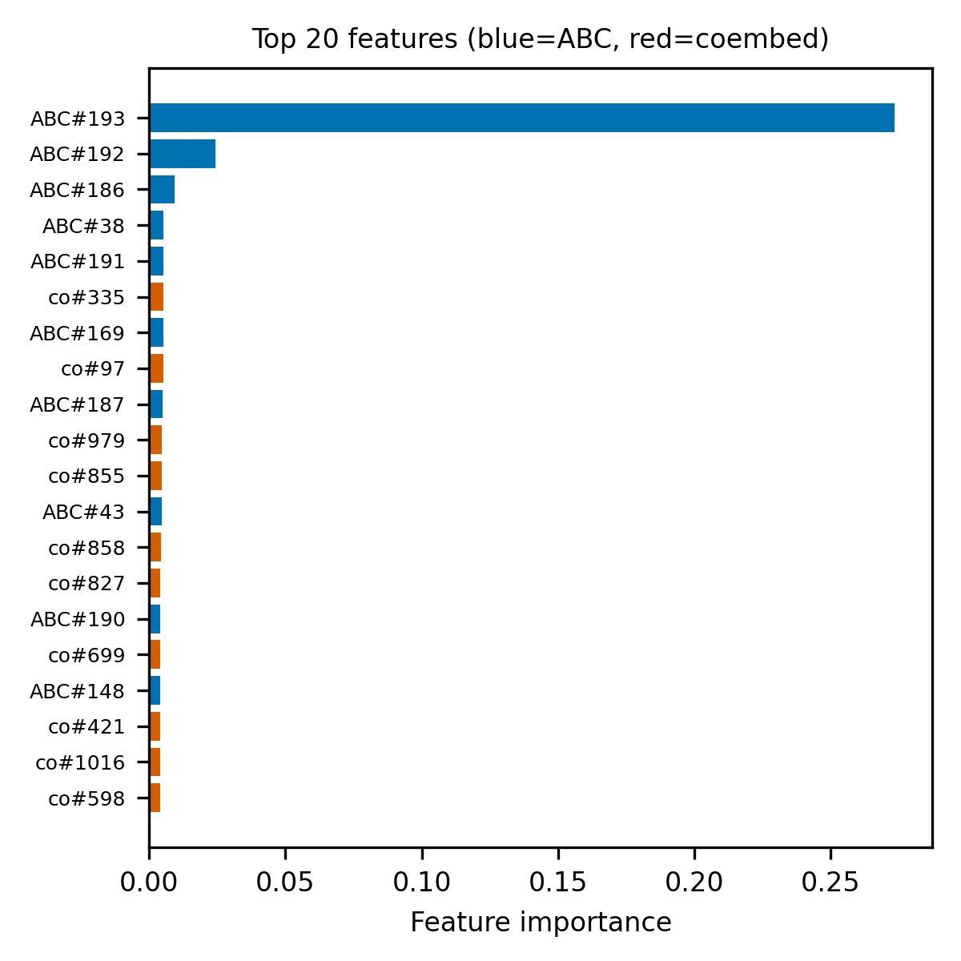
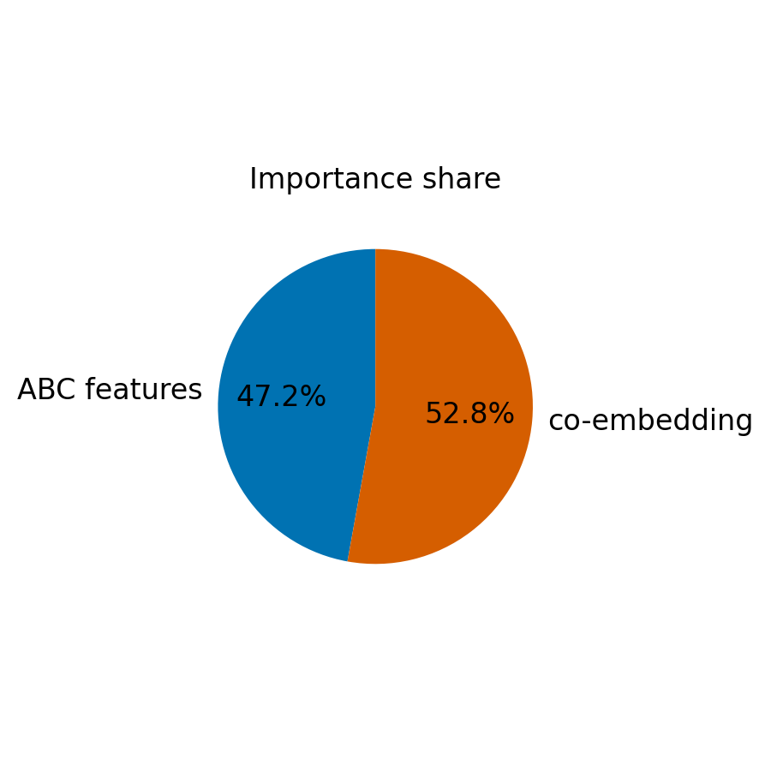
图 5-6. 最佳配置（ABC+coembed）的特征重要性 Top20（蓝=ABC 特征，红=coembed 维度）与整体占比（ABC 47.2% / coembedding 52.8%）。

3. 关键发现
• 最佳：ABC + co-embedding（GB）AUC=0.725，显著优于 ABC(pure) 0.692（+0.034，p<0.0001）。
• ABC+coembed(RED) 0.716 也显著优于 ABC（+0.025，p<0.001）；与原始版差异不显著。
• 仅 embedding（独立或 co）接近随机（0.53–0.56），必须与 ABC 融合。
• 特征重要性：co-embedding 与 ABC 各占约一半，说明拼接编码确实贡献了互补的序列信息。
• GB 全面优于 RF。

4. 结论与下一步
sequence-only 能显著预测顺式 E–P 互作（AUC 0.725，显著优于随机与纯 ABC），co-embedding 是优于独立编码的序列利用方式。下一步：完成全量 18 组数据收集与更多分层分析，出终极报告。

5. 局限
(1) "负样本"为无实验证据；(2) 仅顺式；(3) embedding 增量有限，突破需染色质/3D 信息。

